2026年特种设备检验检测人员资格考试计划
一、检测人员考试计划
考试计划名称 | 项目 | 考试计划 时间 | 班群二维码
WS26**-RTI（取证考试）WS26**-RTIB（取证补考） WS26**-RTII（取证考试） WS26**-RTIIB（取证补考） WS26**-RTIIKF（考试换证） WS26**-RTIIKFB（换证补考） | 射线 | 6月 | 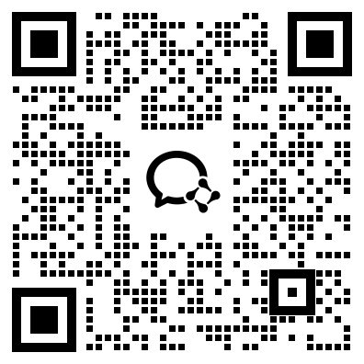
WS26**-UTI（取证考试）WS26**-UTIB（取证补考）WS26**-UTII（取证考试）WS26**-UTIIB（取证补考）WS26**-UTIIKF（考试换证） WS26**-UTIIKFB（换证补考） | 超声 | 7月 | 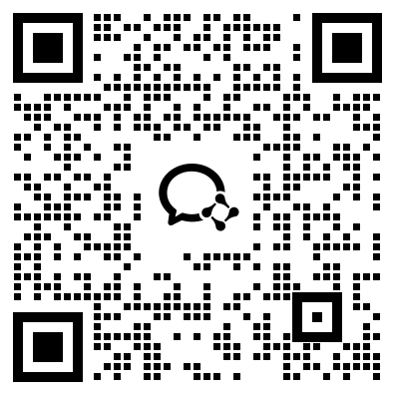
WS26**-MTI（取证考试） WS26**-MTIB（取证补考） WS26**-MTII（取证考试）WS26**-MTIIB（取证补考）WS26**-MTIIKF（考试换证）WS26**-MTIIKFB（换证补考） | 磁粉 | 7月 | 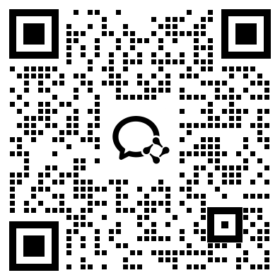
WS26**-PTI（取证考试）WS26**-PTIB（取证补考）WS26**-PTII（取证考试）WS26**-PTIIB（取证补考）WS26**-PTIIKF（考试换证）WS26**-PTIIKFB（换证补考） | 渗透 | 7月
WS26**-RTI（取证考试）WS26**-RTIB（取证补考） WS26**-RTII（取证考试） WS26**-RTIIB（取证补考） WS26**-RTIIKF（考试换证） WS26**-RTIIKFB（换证补考） | 射线 | 8月 | 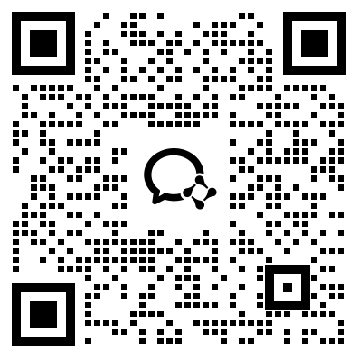
WS26**-UTI（取证考试）WS26**-UTIB（取证补考）WS26**-UTII（取证考试）WS26**-UTIIB（取证补考）WS26**-UTIIKF（考试换证） WS26**-UTIIKFB（换证补考） | 超声 | 9月 | 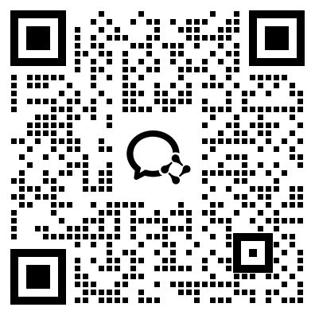
WS26**-MTI（取证考试） WS26**-MTIB（取证补考） WS26**-MTII（取证考试）WS26**-MTIIB（取证补考）WS26**-MTIIKF（考试换证）WS26**-MTIIKFB（换证补考） | 磁粉 | 11月 | 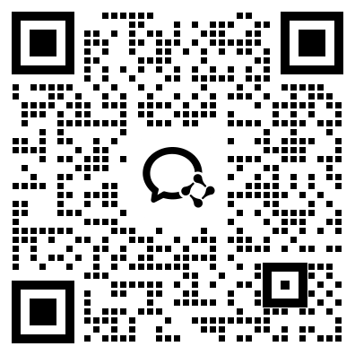
WS26**-PTI（取证考试）WS26**-PTIB（取证补考）WS26**-PTII（取证考试）WS26**-PTIIB（取证补考）WS26**-PTIIKF（考试换证）WS26**-PTIIKFB（换证补考） | 渗透 | 11月

二、检验人员考试计划
考试计划名称 | 项目 | 考试计划 时间 | 班群二维码
JY26**-QZY（取证考试） JY26**-QZYB（取证补考） | 起重机械 | 6月 | 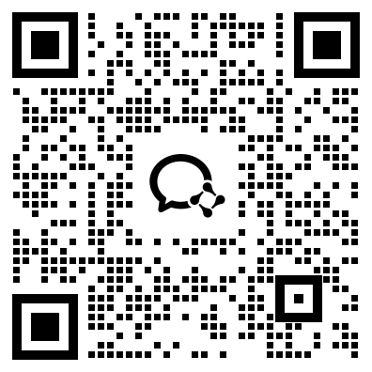
JY26**-DTYKF（考试换证）  JY26**-DTYKFB（换证补考） | 电梯 | 6月 | 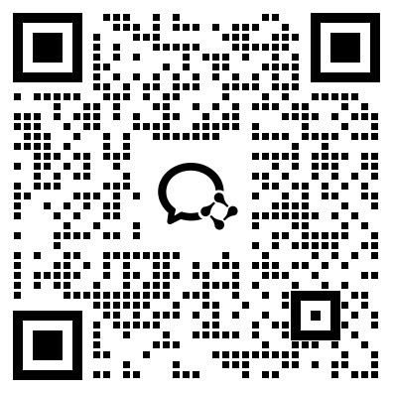
JY26**-QZYKF（考试换证）JY26**-QZYKFB（换证补考） | 起重机械 | 6月
JY26**-CCYKF（考试换证）JY26**-CCYKFB（换证补考） | 场（厂）内专用机动车辆 | 6月
JY26**-GLYKF（考试换证）JY26**-GLYKFB（换证补考） | 锅炉 | 6月
JY26**-RQYKF（考试换证）JY26**-RQYKFB（换证补考） | 压力容器 | 6月
JY26**-QPYKF（考试换证）JY26**-QPYKFB（换证补考） | 气瓶 | 6月
JY26**-GDYKF（考试换证）JY26**-GDYKFB（换证补考） | 压力管道 | 6月
JY26**-GLY（取证考试） JY26**-GLYB（取证补考） | 锅炉 | 7月 | 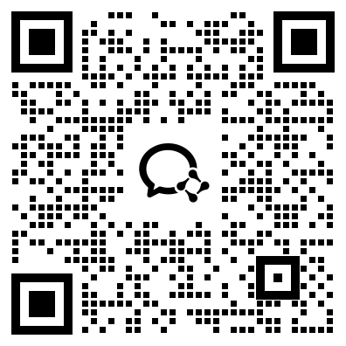
JY26**-GDY（取证考试） JY26**-GDYB（取证补考） | 压力管道 | 7月 | 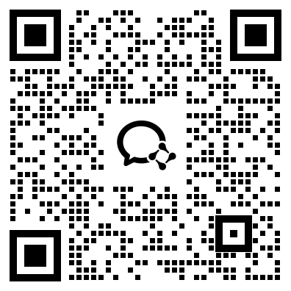
JY26**-CCY（取证考试） JY26**-CCYB（取证补考） | 场（厂）内专用机动车辆 | 8月 | 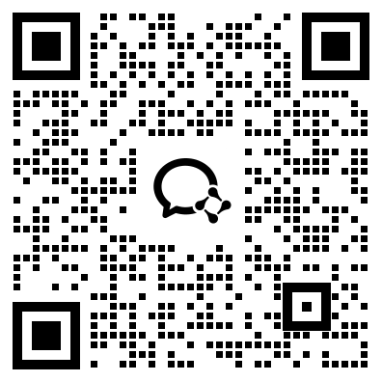
JY26**-DTY（取证考试） JY26**-DTYB（取证补考） | 电梯 | 8月 | 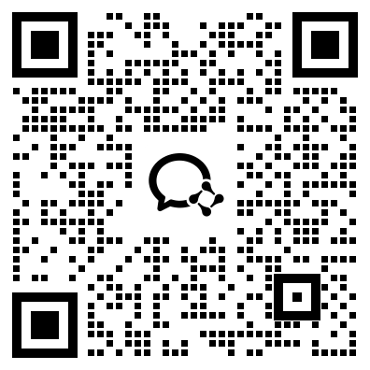
JY26**-RQY（取证考试） JY26**-RQYB（取证补考） | 压力容器 | 9月 | 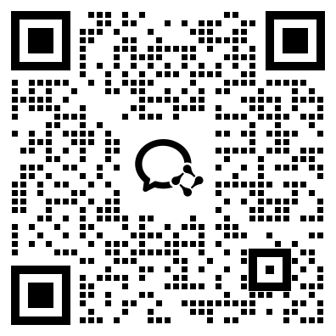
JY26**-QPY（取证考试） JY26**-QPYB（取证补考） | 气瓶 | 10月 | 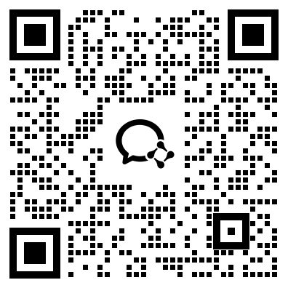
JY26**-JXY（取证考试） | 型式试验(JXY) | 10月 | 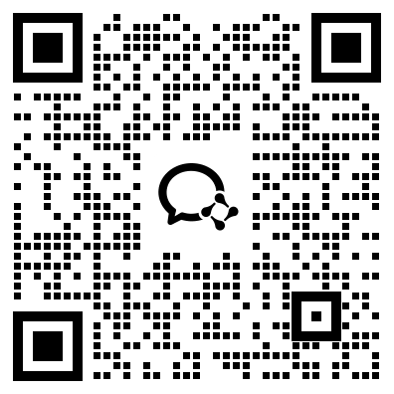
JY26**-CXY（取证考试） | 型式试验(CXY) | 10月

备注：具体考试时间请按考试通知。

